Информация
о проведенных мероприятиях антитеррористического направления
по МБОУ «Марсовская СОШ» Дрожжановского муниципального района за 2022-2023 учебный год

№ | Название мероприятия | Дата | Краткое описание | Фото
1 | Класснй час: 3 сентября-день солидарности в борьбе с терроризмом. | 03.09. | В ходе классного часа учащимся были объяснены термины «терроризм и экстремизм», а так же рассказана история возникновение террористических организаций и движений, виды и формы терроризма. Ребята узнали о природе этого явления, о борьбе с террористами, о распространении влияния террористических организаций на территории страны и в мире. Много внимания было уделено тем моментам в жизни, когда угроза становится реальной, и правилам поведения в этой ситуации. | 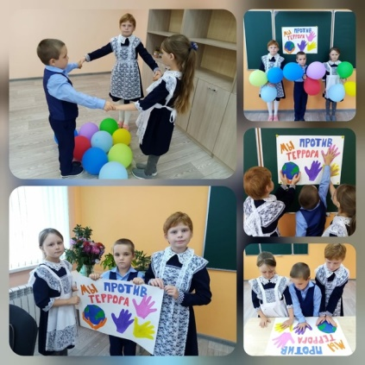
2 | Класснй час: Экстремизму- нет! | 04.09. | Цель: знать, кто такие террористы и какое зло они несут обществу; рассмотреть факты террористической деятельности; узнать о памятнике жертвам терроризма в г. Беслане; составить памятку правила поведения в случае угрозы террористического акта. По завершении информационной части, учащиеся почтили память погибших во всех террористических актах минутой молчания. Всем были выданы памятки «От незнакомого беги, чужого не бери» и «Если ты оказался в заложниках, знай – ты не один» | 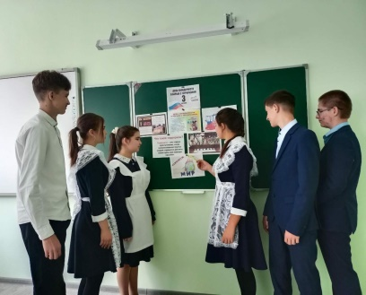
3 | Беседа с родителями (законными представителями) детей и подростков с пропускным режимом, правилами поведения на территориях и в зданиях школы | 09.09. |  | 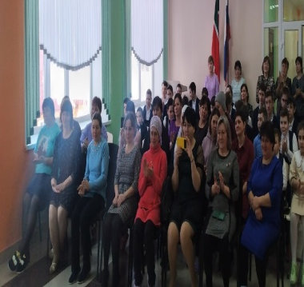
4 | Уроки безопасности, учебная эвакуация школьников | 06.09. | Учебная эвакуация! Учебная пожарная эвакуация в школе прошла быстро и без паники! 06 сентября в школе состоялась практическая учебная эвакуация. Все ученики и педагоги по сигналу тревоги быстро покинули здание школы по маршруту эвакуации к борному пункту. Затем учителя проверили наличие учеников. В ходе переклички выяснилось, что в здании никто не остался, все эвакуировались за положенное нормативное время. Основная цель учений – всесторонняя проверка готовности образовательного учреждения по проведению быстрой и безопасной для здоровья и жизни работников и учащихся эвакуации. | 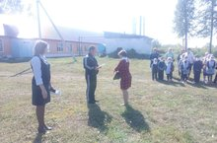
5 | Конкурс рисунков  «Террору – нет, мирному небу - да» | 12.11. | Дети нарисовали рисунки, в которых отразили свое отношение к терроризму и его угрозе. | 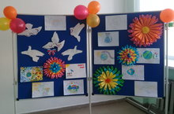
6 | Инструктаж по противодействию экстремизма направленный на исключение случаев национальной вражды и воспитание толерантности. | 28.10. | Ребята посмотрели презентацию о типах терроризма. Познакомились с правилами поведения при захвате в заложники.  Учитель провёл беседу по основным правилам поведения во время теракта. В заключении детям были вручены буклеты «Будьте бдительны! Правила поведения учащихся во время теракта»
7 | Беседа «Проявляйте бдительность» среди начальных классов 1-4. | 15.01. | рассказали детям как не стать жертвой преступления, о правилах поведения при встрече с незнакомыми людьми или предметами. | 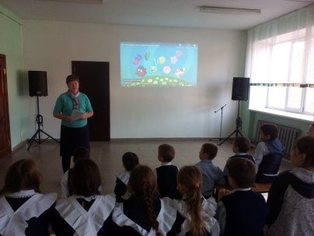
8 | Круглый стол «Терроризм - угроза обществу». | 23 января | В ходе работы круглого стола участники обсуждали вопросы распространения экстремистских идеологий через интернет и социальные сети, говорили о том, что представляет собой терроризм и как не попасть в сети вербовщиков, о ситуации в сфере межконфессиональных и межнациональных отношений.
9 | Лекторий «Скрытая угроза» | 13.02. | В четверг, 13 февраля, в школе провели лекторий с детьми «Скрытая угроза». Для слушателей подготовили рассказ с показом видеопрезентации. В ходе беседы были раскрыты понятия таких слов,как: «терроризм», «теракт», «экстремизм», «террорист», и причины, порождающие желание совершать террористические акты. Так же было рассказано о том, как вести себя в случае возникновения угрозы теракта и в случае захвата в заложники, особое внимание было уделено поведению в экстремальных ситуациях. В завершение мероприятия ребятам раздали памятки, в которых содержалась информация о действиях при угрозе теракта, номера телефонов для экстренного реагирования, о том, что делать при обнаружении взрывного устройства и как вести себя в данной ситуации. | 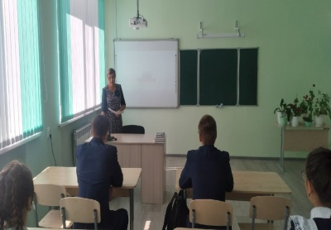
10 | Экскурсия «Я прошёл Афган» | 17.02. | С целью воспитания чувства патриотизма, любви к Родине, уважения к прошлому страны, братского отношения к другим народам в школе прошли классные часы, посвященные 33 – летию вывода советских войск из Афганистана, с приглашением участника боевых действий Аббазова С.С .В этот день ребята узнали много об афганской войне и последствиях этой войны, сами подготовили и выступили с сообщениями о подвиге солдат, наградах. | 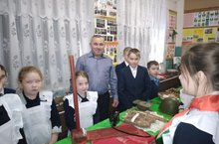
11 | Дебаты учителей обществознания и истории с учащимися 11 классов ««Экстремизм и терроризм – проблема современности» | 04.03. | 4 марта 2022 года в в школе были организованы и проведены дебаты на тему: «Экстремизм и терроризм — проблема современности». Инициатором проведения мероприятия выступила учитель истории и обществознания Айнутдинова Д.М.  Участники дебатов — это обучающиеся 10-х классов. Командам были предложены для дискуссии 2 вопроса: являются ли экстремисты людьми попавшими в трудную ситуацию и пытающимися отстоять свои права; согласны ли Вы со всеми пунктами, предложенными в Памятке?  По итогам игры лучшему оратору и командам-участницам были вручены грамоты. | 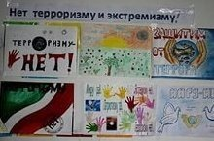
12 | Час информации среди 5-7 классов «Терроризм – угроза, которая касается каждого» | 16.03. | 16 марта для учащихся 7-8 классов учитель ОБЖ Якупов Р.Н. подготовил и провел час информации, направленный на информационное противодействие терроризму и формированию активной гражданской позиции «Терроризм – угроза, которая касается каждого». | 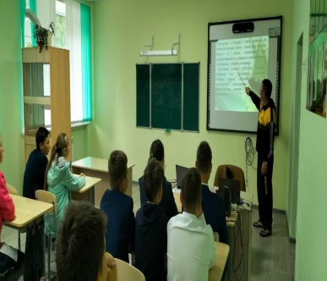
13 | Классный час.  «Правила поведения в случаи террористической угрозы» | 20.04. | Познакомили учащихся с наиболее опасными террористическими актами,  признаками угрозы взрыва.  Обсудили правила безопасного поведения при следующих ситуациях:  - если произошел взрыв  - если вас завалило обломками стен  - обеспечение безопасности при перестрелке | 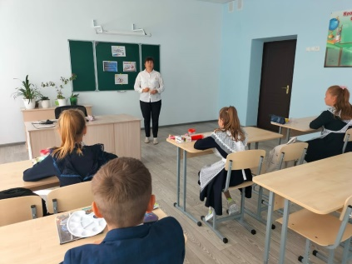
14 | Классный час  Терроризм - угроза обществу | 15.05. | Обсудили проблемы, которая заявлена следующим образом: "Терроризм – угроза обществу".  Ответили на вопросы: что такое терроризм? Откуда происходит данное слово? Что в себе несет? И как себя вести в подобной ситуации? | 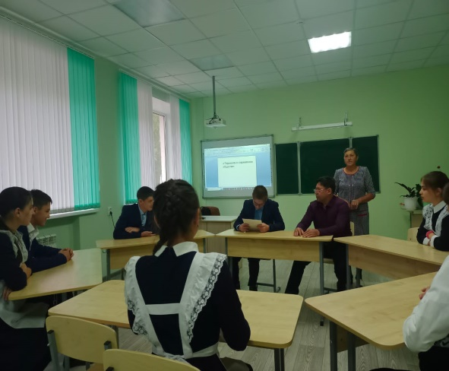
15 | Классный час  « Терроризму –нет!» | 15.05. | Изучили правила поведения при теракте;

